
ЧЕЛЯБИНСКАЯ ОБЛАСТЬ

СОБРАНИЕ ДЕПУТАТОВ
ЗЛАТОУСТОВСКОГО ГОРОДСКОГО ОКРУГА

РЕШЕНИЕ
№ 61-ЗГО от 04.10.2017 г.
О внесении изменений в Генеральный план города Златоуста и Правила землепользования и застройки города Златоуста, утвержденные решением Собрания депутатов Златоустовского городского округа от 02.03.2007 г. № 10-ЗГО

В соответствии с Градостроительным кодексом Российской Федерации, Федеральным законом от 06.10.2003 г. № 131-ФЗ «Об общих принципах организации местного самоуправления в Российской Федерации», Уставом Златоустовского городского округа, в связи с необходимостью уточнения градостроительного зонирования территории города, на основании заключения о результатах публичных слушаний по внесению изменений в «Генеральный план города Златоуста и Правила землепользования и застройки города Златоуста» от 15 июня 2017 г.,
Собрание депутатов Златоустовского городского округа РЕШАЕТ:

1. Утвердить изменения в Генеральный план города Златоуста и Правила землепользования и застройки города Златоуста, утвержденные решением Собрания депутатов Златоустовского городского округа от 02.03.2007 г. № 10-ЗГО (в редакции решений: от 03.02.2017 г. № 4-ЗГО, от 05.05.2017 г. № 24-ЗГО) согласно приложению к настоящему решению.
2. Опубликовать настоящее решение в официальных средствах массовой информации и в сети «Интернет».
3. Контроль исполнения решения возложить на комиссию по промышленности, предпринимательству и строительству.

Председатель Собрания депутатов  Златоустовского городского округа | А.М. Карюков

Приложение
к решению Собрания депутатов
Златоустовского городского округа
от 04.10.2017 г. № 61-ЗГО

Изменения в решение Собрания депутатов Златоустовского городского округа от 02.03.2007 г. № 10-ЗГО (в редакции решений: от 03.02.2017 г. № 4-ЗГО, от 05.05.2017 г.
№ 24-ЗГО) «Об утверждении Генерального плана города Златоуста и Правила землепользования и застройки города Златоуста»:

1. Увеличение габаритов территориальной зоны 03 06 15 В.1.1. за счет объединения территориальных зон 03 06 17 В.1.1 и 03 06 15 В.1.1. и 03 07 04 В.1.1. (зона усадебной застройки и коттеджной застройки) и за счет изменения габаритов территориальной зоны 03 06 11 А.4.1. (парки, скверы, бульвары, набережные, пляжи), и ликвидации территориальной зоны 03 07 06 А.5. (реки, водоемы); изменение местоположения территориальной зоны К.7. (магистрали городского и районного значения, основные улицы в застройке) за счет изменения территориальных зон 03 07 04 В.1.1., 03 07 02 В.1.1., 03 06 15 В.1.1., 03 08 В.1.1. (зона усадебной застройки и коттеджной застройки), 03 06 11 А.4.1. (парки, скверы, бульвары, набережные, пляжи), зоны 03 07 05 Г.2. (зона коммунально-складских объектов), ликвидации территориальных зон 03 07 03 А.2.1. (санитарно-защитная зона), 03 07 06 А.5. (реки, водоемы), 03 07 01 А.4.1. (парки, скверы, бульвары, набережные, пляжи); сохранение остальных территориальных зон без изменения (в границах и по функциональному использованию). Изменения относятся к земельному участку, примерной площадью 2.5 га, расположенному по адресному ориентиру: г. Златоуст, кв. Запрудный, для размещения индивидуальных жилых домов и ведения личного подсобного хозяйства.

Юго-восточный планировочный район (03), градостроительных зон 03 06, 03 07, 03 08
Вносимое изменение в «Правила землепользования и застройки территории г. Златоуста»

Границы  квартала | Характер  вносимых изменений | Номер  градостроительной зоны | Градостроительный индекс подзоны
Границы  квартала | Характер  вносимых изменений | Номер  градостроительной зоны | действующее  зонирование | с учетом  изменений
1 | 2 | 3 | 4 | 5
адресный ориентир: Челябинская область, г. Златоуст, кв. Запрудный,  Земельный участок примерной площадью 2,5 га | Увеличение габаритов территориальной зоны 03 06 15 В.1.1. за счет объединения территориальных зон 03 06 17 В.1.1 и 03 06 15 В.1.1. и 03 07 04 В.1.1. (зона усадебной застройки и коттеджной застройки)  и за счет изменения габаритов территориальной зоны 03 06 11 А.4.1. (парки, скверы, бульвары, набережные, пляжи), и ликвидации территориальной зоны 03 07 06 А.5. (реки, водоемы)  Изменение местоположения территориальной зоны К.7. (магистрали городского и районного значения, основные улицы в застройке) за счет изменения территориальных зон 03 07 04 В.1.1., 03 07 02 В.1.1., 03 06 15 В.1.1., 03 08 В.1.1. (зона усадебной застройки и коттеджной застройки), 03 06 11 А.4.1.  (парки, скверы, бульвары, набережные, пляжи), зоны 03 07 05 Г.2. (зона коммунально-складских объектов)  ликвидации территориальных зон 03 07 03 А.2.1. (санитарно-защитная зона), 03 07 06 А.5. (реки, водоемы), 03 07 01 А.4.1. (парки, скверы, бульвары, набережные, пляжи)  Сохранение остальных территориальных зон без изменения (в границах и по функциональному использованию) | 03 06  03 07  03 06  03 07  03 08 | 03 06 17 В.1.1  03 06 15 В.1.1  03 06 11 А.4.1.  03.07.06 А.5.  03 07 04 В.1.1.  03 61 К.7.  03 07 04 В.1.1.  03 07 03 А.2.1.  03 07 02 В.1.1.  03 07 06 А.5.  03 07 05 Г.2.  03 07 01 А.4.1.  03 06 15 В.1.1.  03 06 11 А.4.1.  03 08 В.1.1. | 03 06 15 В.1.1  03 06 11 А.4.1.  03 61 К.7.  03 07 02 В.1.1.  03 07 05 Г.2.  03 06 15 В.1.1.  03 08 В.1.1.
Примечание: На «Карте градостроительного зонирования территории города» и в пояснительной записке приняты следующие обозначения:
03 09 01 В1.1
вид территориальной зоны
__________№ территориальной зоны
№ градостроительной зоны по «Карте градостроительного
Зонирования»
№ планировочного района по «Генеральному плану города»

2. Изменения в «Карту градостроительного зонирования территории города Златоуста» (градостроительные зоны 03 06, 03 07, 03 08) М 1:5000

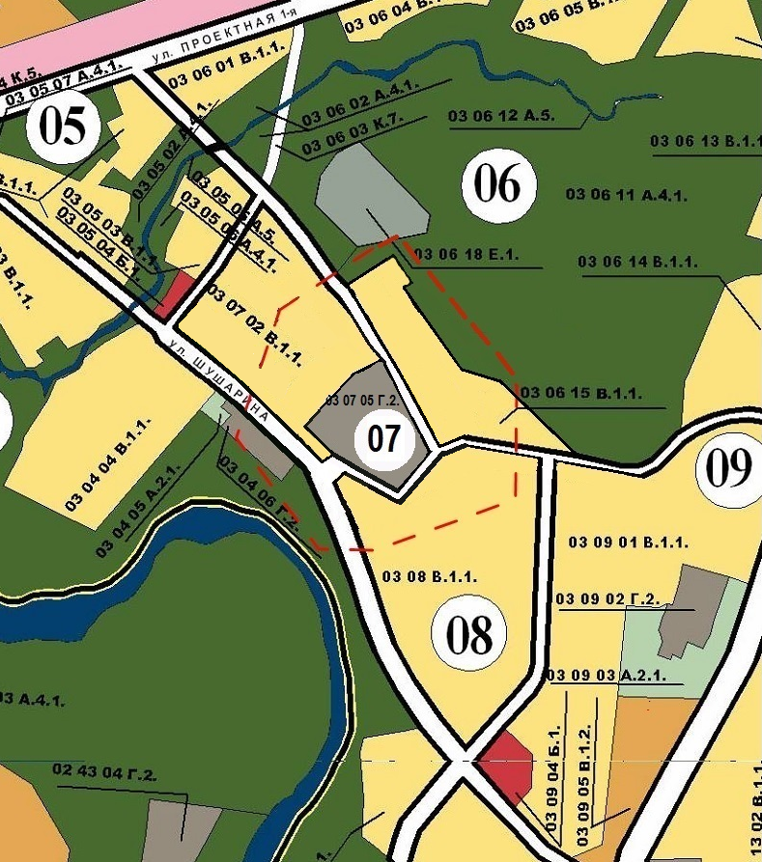

Исполняющий обязанности Главы
Златоустовского городского округа А.М. Митрохин

